Алгебра 10-В клас Власова Т.О.
Тема уроку: Формули додавання та наслідки з формул додавання
Формування компетентностей:
Предметної компетентності:
Вивчення формул тригонометричних функцій суми і різниці двох чисел, формул тригонометричних функцій подвійного і половинного аргументу. Формування умінь застосовувати вивчені формули для спрощення виразів та обчислень.
Ключових компетентностей:
- спілкування державною мовою — розуміти важливість чітких та лаконічних формулювань; доречно та коректно вживати в мовленні математичну термінологію;
- уміння учитися впродовж життя – визначати мету навчальної діяльності, відбирати й застосовувати потрібні знання та способи діяльності для досягнення цієї мети, прагнути до вдосконалення результатів своєї діяльності.
- соціальна та громадянська компетентності – аргументувати та відстоювати свою позицію
- математична - уміння оперувати числовою інформацією

1. Мотивація та привітання учнів. (Об’єднуємо учнів у групи, роздамо для цього смайлики з посмішкою, з квіткою, з подарунком, що махає рукою, що підморгує оком.
Практичне застосування тригонометричних функцій.
Задача. Архітектору необхідно виміряти довжину вежі, яку він бачить під кутом 75°, і знаходиться на відстані від вежі довжиною 20 м (відстань виміряли з урахуванням розмірів будівлі) (рис.1).
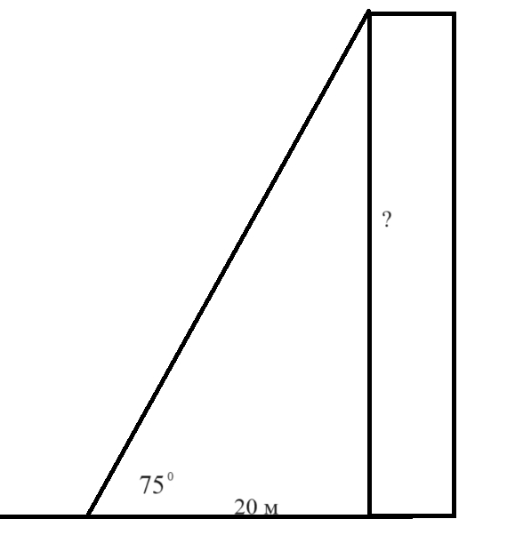
Надаємо учням задачу, та час для обговорення.
2. Сприймання й усвідомлення формул суми та різниці двох чисел.
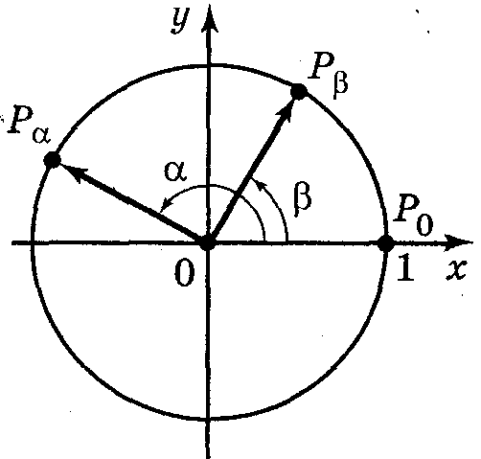
1. Розглянемо, як пов'язані косинуси різниці двох чисел із синусом і косинусом цих самих чисел.
На одиничному колі позначимо точки Р_{α} і Р_{β} (α > β) проведемо вектори 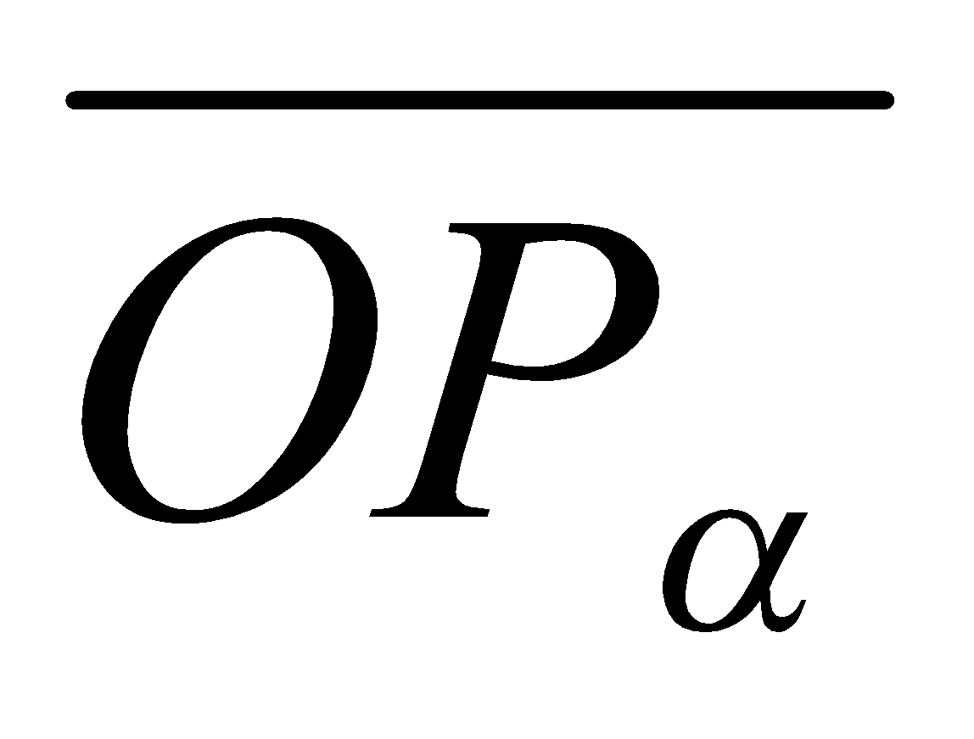 і 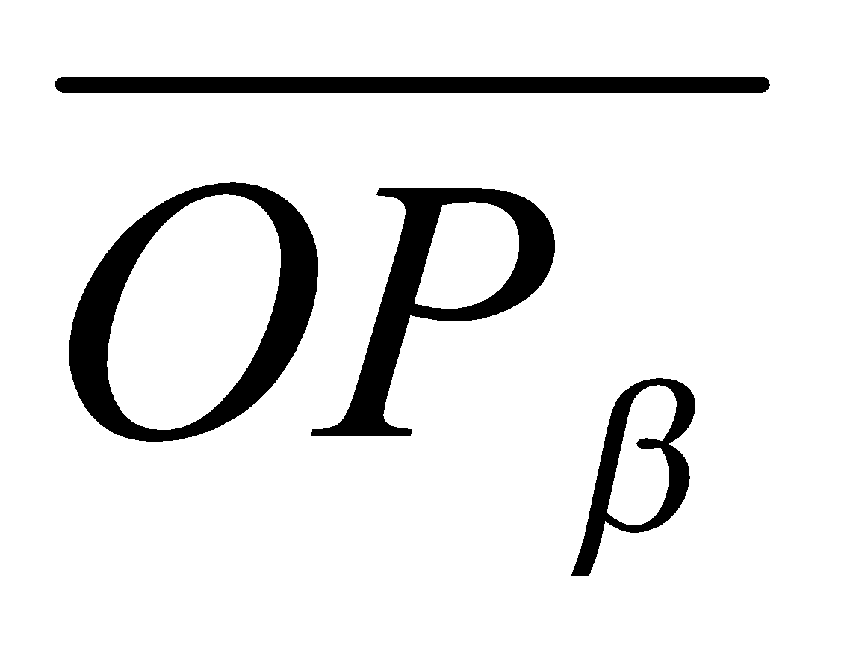, тоді
(соs α; sіn α),
(соs β; sіn β) (рис. 2).
Знову надаємо можливість учням самостійно визначити чому буде дорівнювати скалярний добуток векторів, яку рівність можна записати.
Знайдемо скалярний добуток векторів і , двома способами:
1) · = соs α · соs β + sіn α · sіn β;

2) · = 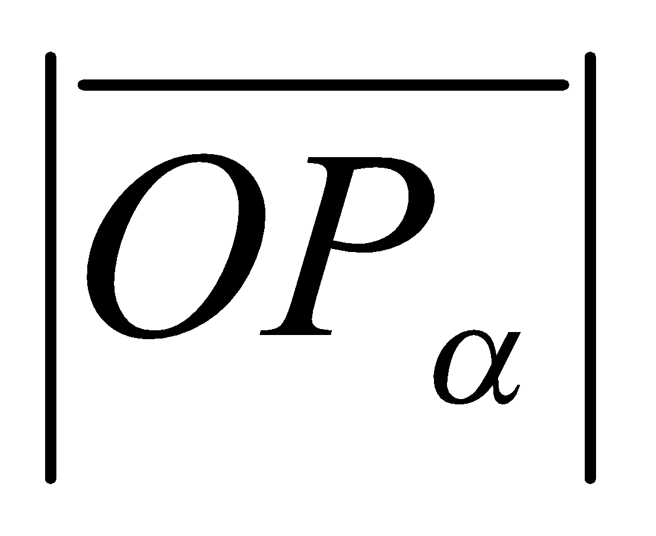·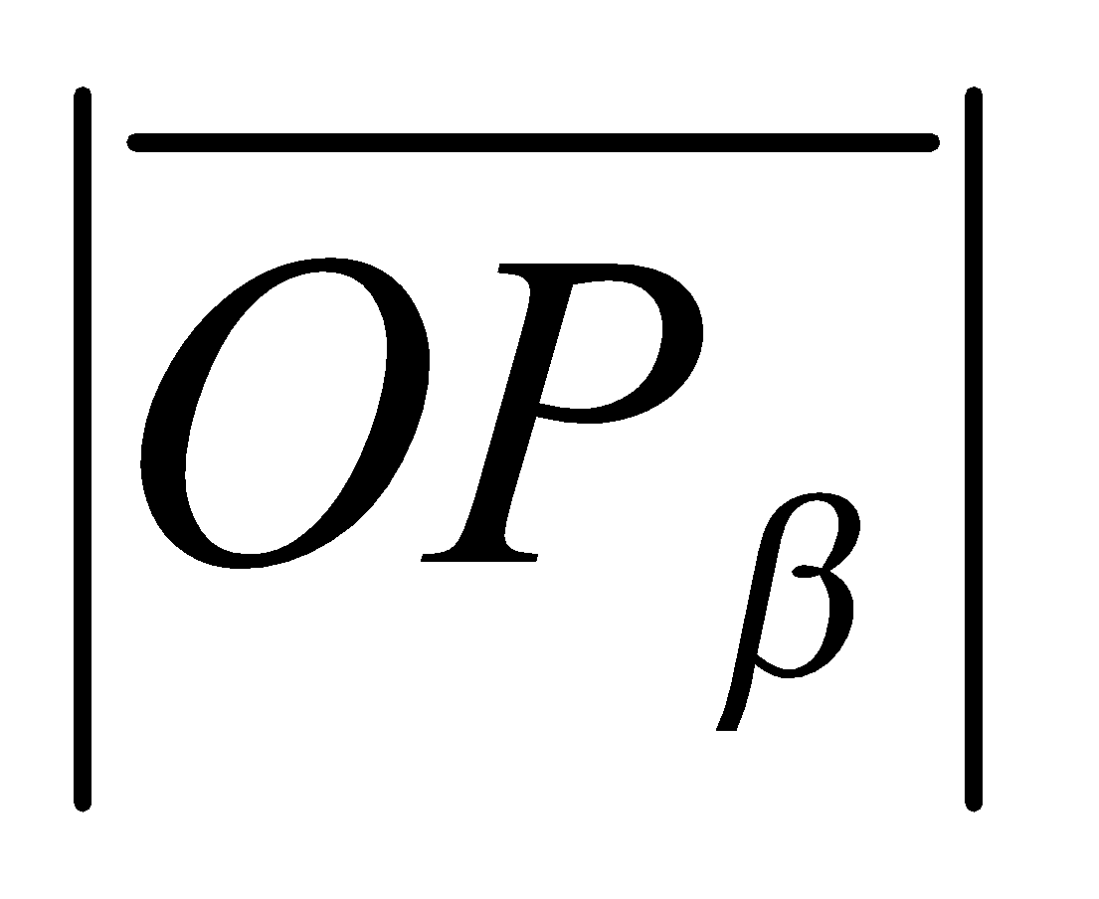 · соs (α – β) = 1·1соs (α – β) = соs (α – β).
Звідси маємо, що
соs (α – β) = соs α · соs β + sіn α · sіn β. (1)
Користуючись одержаною формулою, можна одержати інші формули:
соs (α + β) = соs α · соs β – sіn α · sіn β; (2)
sіn (α + β) = sіn α · соs β + соs α · sіn β; (3)
sіn (α – β) = sіn α · соs β – соs α · sіn β; (4)
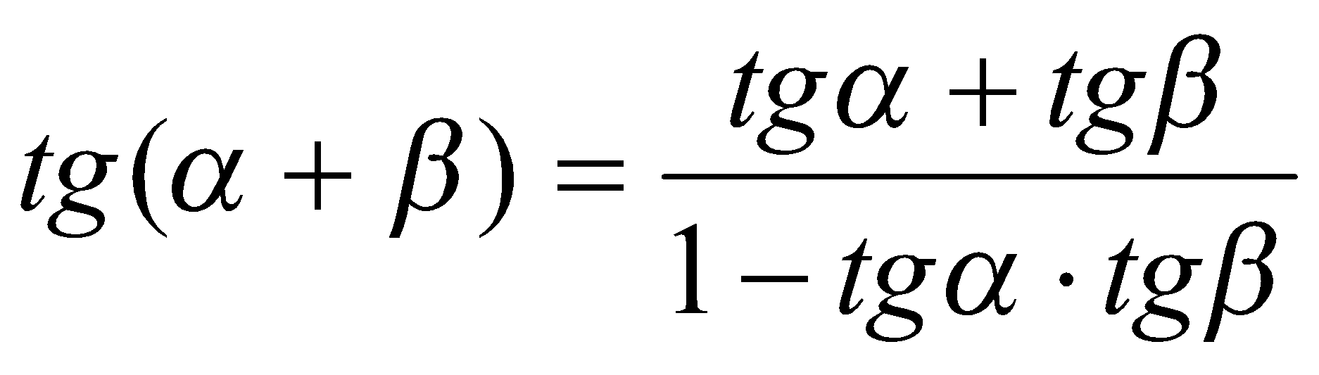 (5)
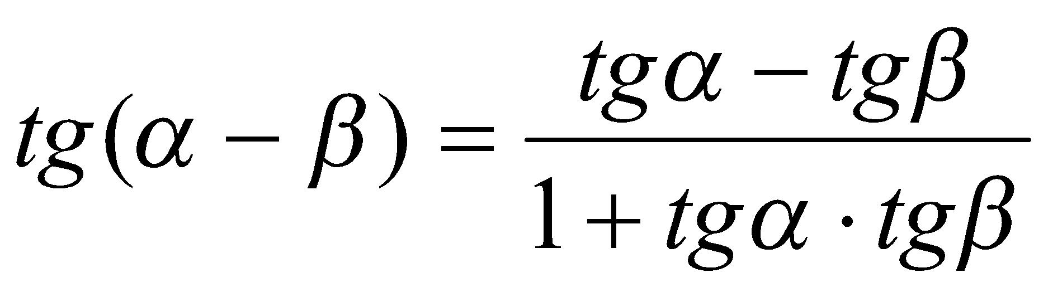 (6)
3. Сприймання і усвідомлення тригонометричних функцій подвійного кута.
Використовуючи формули 2, 3, 5. Пропонуємо знайти чому дорівнюють формули подвійних кутів.
Демонструється таблиця “Тригонометричні функції подвійного аргументу”

Тригонометричні функції подвійного аргументу
sіn 2α = 2sіn α соs α
соз 2α = соs² α - sіn² α
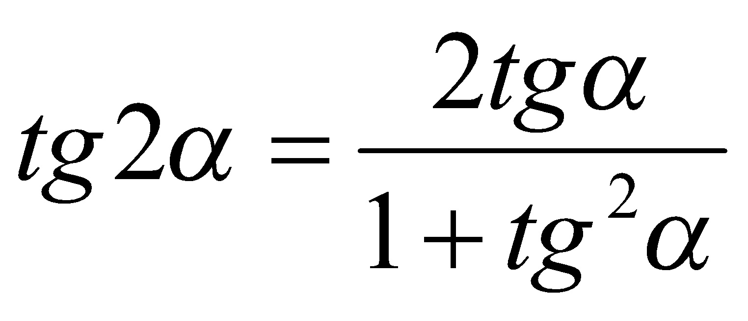

Пояснення
Виведемо формули, які виражають тригонометричні функції аргументу 2α через функції аргументу α.
Скористаємося формулою sіn(α + β) = sіn α · соs β + соs α · sіn β.
Вважаючи β = α, маємо:
sіn 2α = 2sіn α · соs α.
Аналогічно із формули соs(α + β) = соs α · соs β – sіn α · sіn β при α = β одержуємо:
соs 2α = соs² α – sin² α.
Із формули 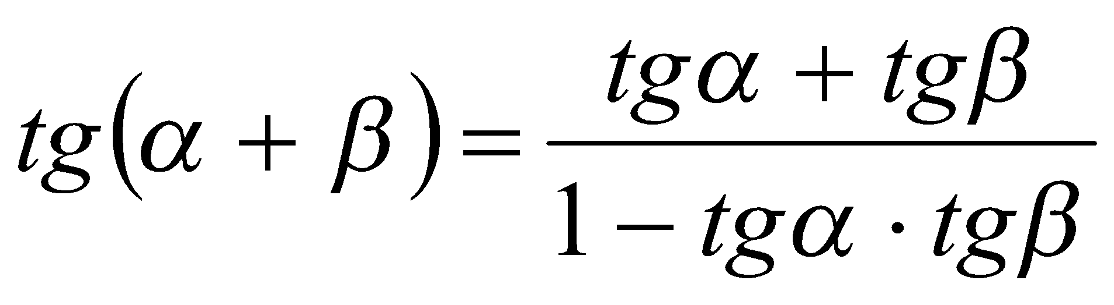 при β = α, маємо: 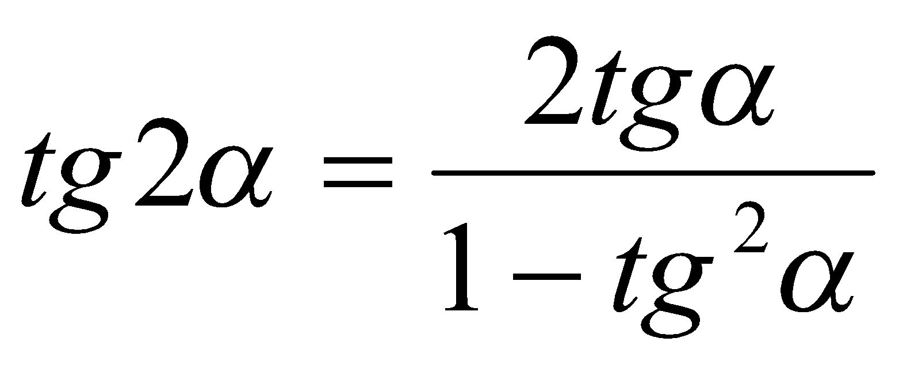.
4. Сприймання й усвідомлення тригонометричних функцій половинного аргументу.
Пропонуємо учням знову знайти формули для половинного аргументу.
За відомими значеннями тригонометричних функцій аргументу а можна знайти значення тригонометричних функцій аргументу 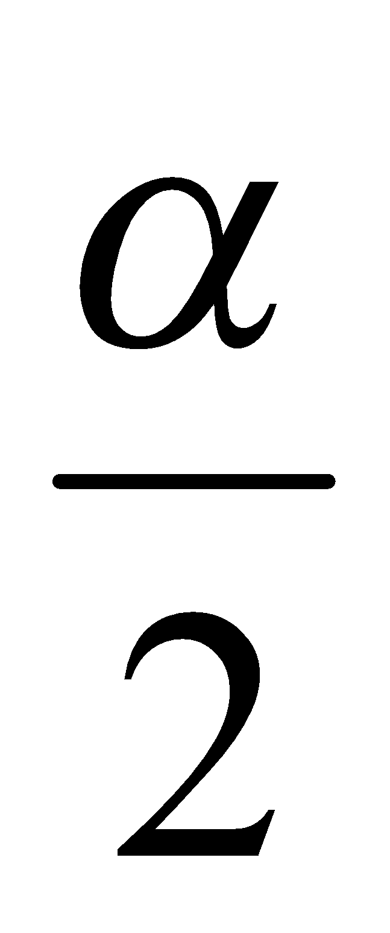 якщо відомо, у якій чверті лежить кут α.
Із формули соs 2x = соs²х - sіn²x при х = , одержуємо:
соs α = соs² – sіn² . (1)
Запишемо основну тригонометричну тотожність у вигляді:
1 = соs² + sin². (2)
Складаючи почленно рівності (2) і (1) й віднімаючи почленно із рівності (2) рівність (1), одержуємо:
1+ соs α = 2соs² ; (3)
1 – соs α = 2sіn² . (4)
Формули (3) і (4) можна записати так:
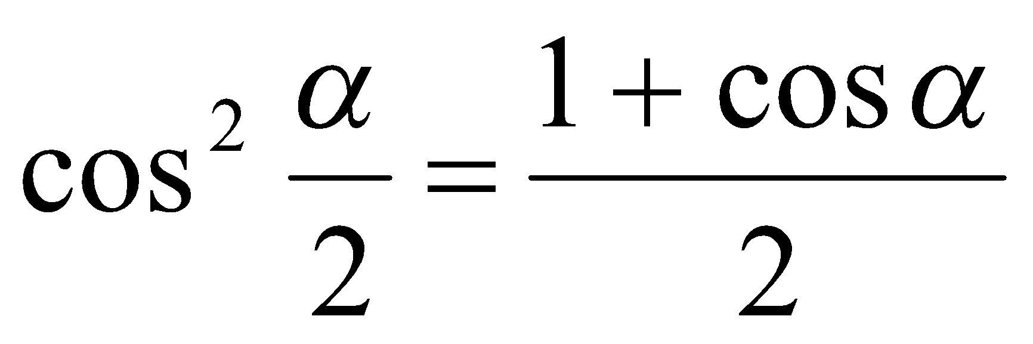 (5)
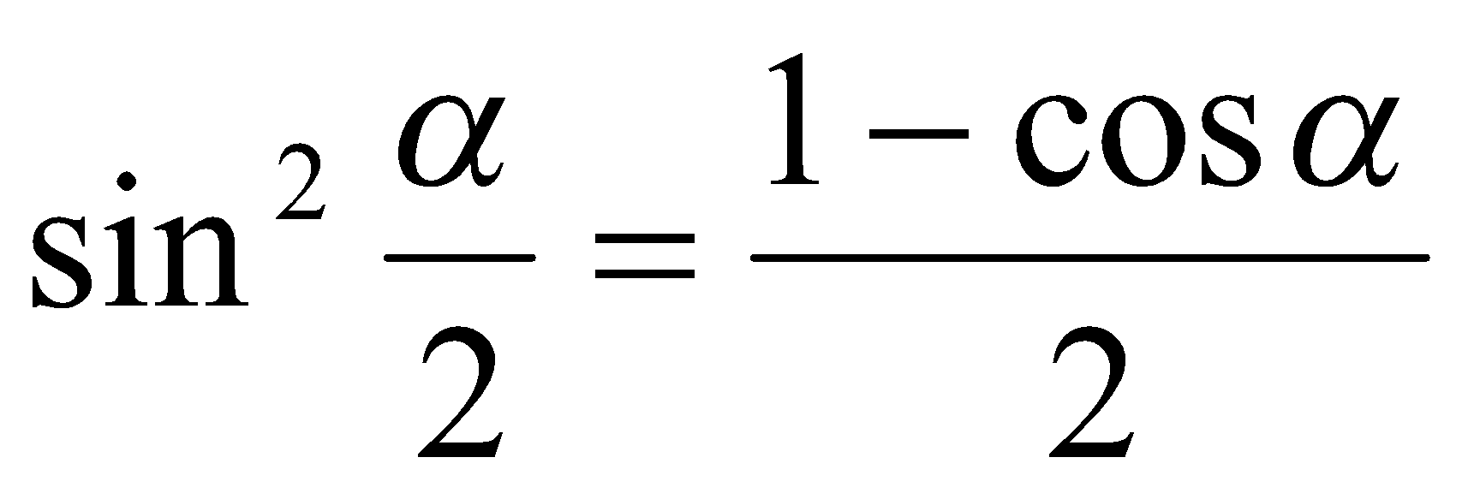 (6)
Формули (5) і (6) називають формулами синуса і косинуса половинного аргументу. Ці формули називають також формулами зниження степеня.

5. Закріплення матеріалу.
Кожна група розв’язує завдання з додатка 1. Далі один із членів команди озвучує розв’язання, усі учні його записують.
Пропонуємо учням в групах розв’язати задачу, яка була поставлена перед ними на початку уроку.

6. Підбивання підсумків уроку.
Записати на дошці онлайн (jamboard) основні формули, які здавалися найпростішими при виведенні

7. Домашнє завдання.
Розділ 2, Параграф 14, ст. 129-133, 15, ст. 137-141. Виконати: №14.10, 14.14.

Додаток №1
Формули додавання, подвійного та половинного кутів
1. Обчисліть:
а) 2sin15° соs15°;
б) соs²15° – sіn²15°;

2. Обчисліть:
а) соs 42° соs 18° – sіn 42°sіn 18°;
б) 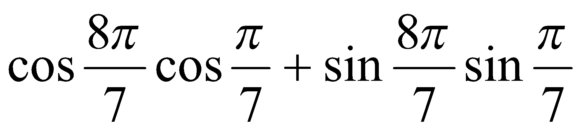;
в) sіn 56° соs 34° + соs 56° sіn 34°;
г) 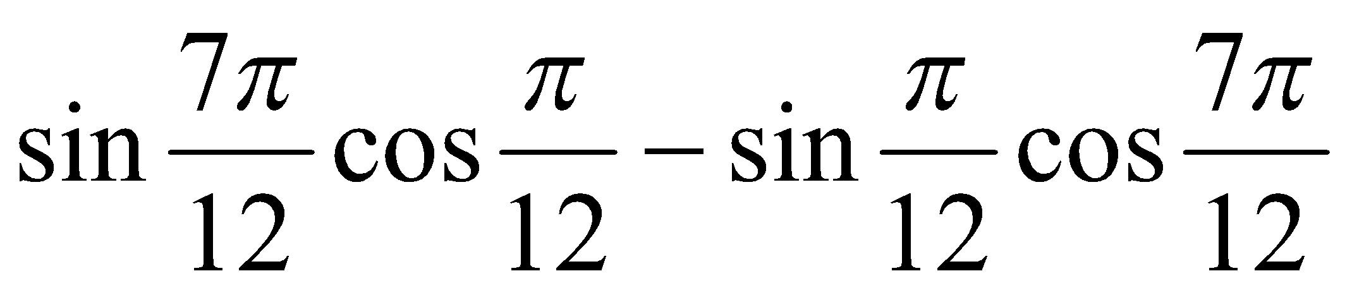.

3. Обчисліть sіn 2α, якщо
а) sin α = ;  < α < π;
б) соs α = 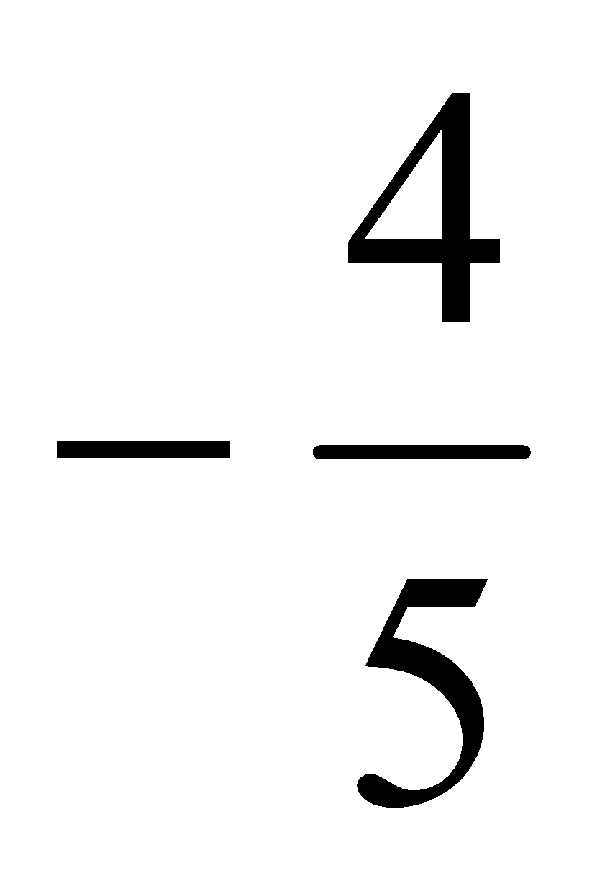 ; π < α < 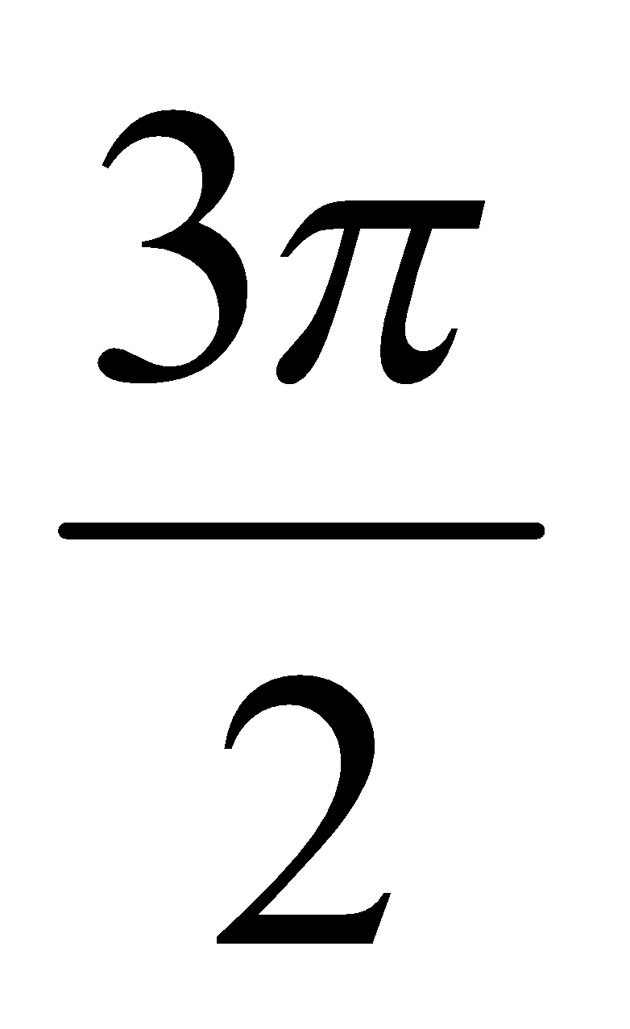.
4. Знайдіть числові значення виразу:
а) 2соs²  – 1;
б) 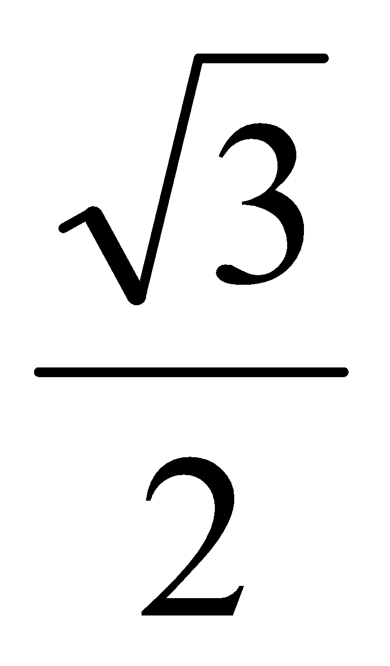 + 2sіn²15°.
5. Нехай соs α = 0,6 і 0 < α < . Обчисліть:
а) sin ;
б) соs ;
в) tg .
6. Спростіть:
а) 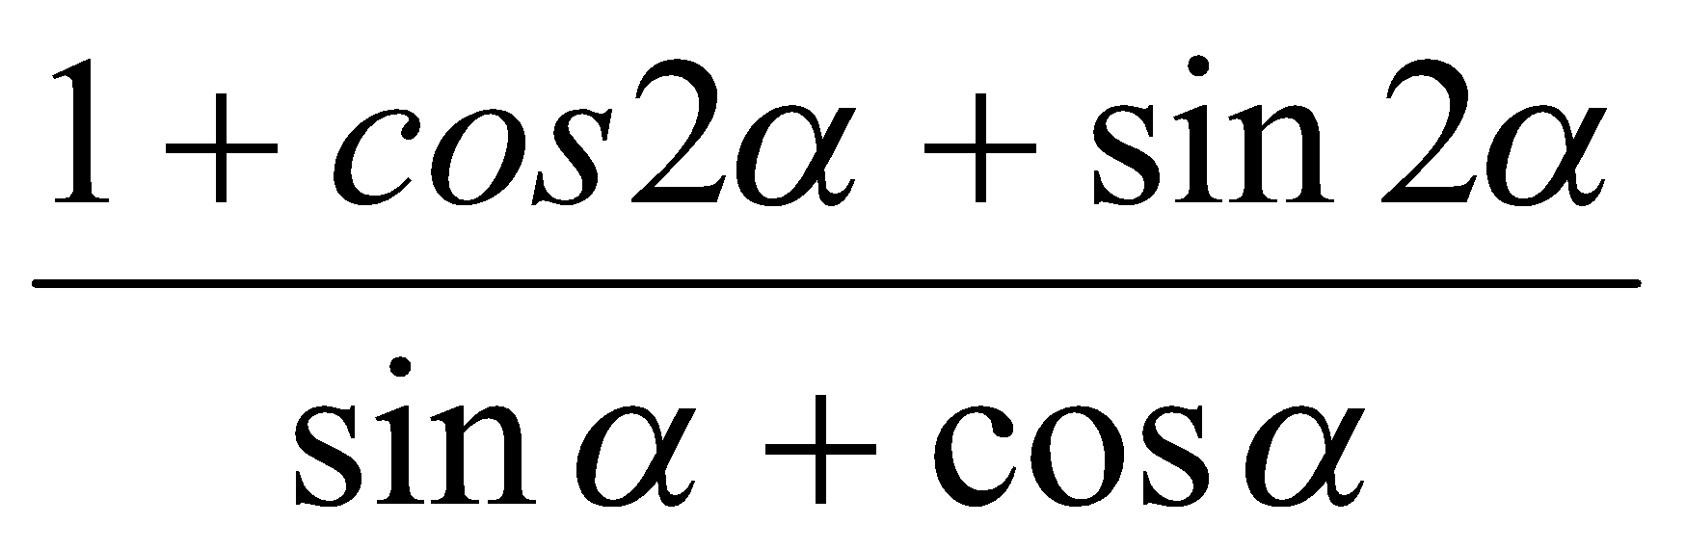;
б) 

